Objectif : A la fin de ce chapitre, le stagiaire doit être capable de :
- Comprendre la notion de sous-programme ( module )
- Savoir manipuler les fonctions dans un programme

Dans le chapitre :
- Introduction
- Utilité des sous programmes
- Définition d’une fonction
- Les variables globales et les variables locales
- Passage de paramètres

- Introduction :
Lorsqu’un programme correspond à la réalisation de plusieurs traitements distincts (Exemple : dans un seul programme on retrouve : le calcul du maximum, minimum, somme et produit de N nombres entiers ) il est préférable de le découper en sous programmes ou modules. Chaque sous programme est constitué d’un ensemble d’instructions réalisant un traitement spécifié ( Exemple : sous programme : maximum ).
Toutes les règles énoncées pour la déclaration d’un programme, code ou script PHP sont valables pour ces sous-programmes. Cela signifie qu’on peut trouver dans ces sous programmes des constantes, des variables,..ect. Ce sous programme est appelé « fonction ».
En PHP et comme tous les autres langages de programmation, un code PHP peut appeler un autre code PHP, autrement dit il existe un code appelant et un code appelé. Le code appelé est dit « fonction ».

- Utilité des sous programmes : ( pourquoi écrire des fonctions ? )
Le découpage d’un code PHP en sous codes ou modules permet de :

- D’éviter à répéter du code PHP que l’on utilise fréquemment ou souvent autrement dit réutiliser des modules sans avoir à les redéclarer ( éviter les répétitions ).
- Rendre le programme plus lisible, facile à corriger et à améliorer.
- Gagner du temps CPU
- Gagner de l’espace mémoire (MC)

- Définition d’une fonction :
Une fonction est un sous-programme et donc une suite d’instructions élémentaires, mais vue du code PHP (code principal) elle représente une seule action ou tâche spécifique qui retourne une valeur.
- Une fonction est caractérisée par un « nom » qui permet de l’identifier.
- Les fonctions en PHP doivent être définies avant leur appel.
- Le nom d’une fonction ne commence pas par ’$’.
- Une fonction peut prendre un nombre quelconque, mais fixe d’arguments ou de paramètres (de 0 à n ). Ces paramètres peuvent être de type quelconque.
- Une fonction est caractérisée par un « appel » et un « retour ».
- L’appel est effectué par le code PHP ou une autre fonction.
- Le retour s’effectue après la dernière instruction de la fonction appelée et le programme continue juste après l’appel de la fonction.
- La valeur retournée peut être un tableau.
- Beaucoup de fonctions prédéfinies sur php.net
La fonction se trouve dans une autre adresse en mémoire

Principe :
Fonction_1 ()
{
Bloc d’instructions ;
}

< ? php
Bloc d’instructions ;
Appel fonction_1() ;
Bloc d’instructions ;

Retour pour continuer le reste du programme

- définition d’une fonction :

Syntaxe :
Function : mot clé annonçant la définition d’une fonction.

< ?php
Function nom de la fonction ( parametre_1,….., paramètre_N )
{
Inst_1 ;
Le corps d’une fonction
Inst_N ;
Return $résultat ;
}
Nom de la fonction () ;
Nom de la fonction : nom de la fonction, servira à son appel.

?>

NB : Le corps d’une fonction est délimité par les accolades :
{ : début d’une fonction
} : fin d’une fonction

- Appel à une fonction :
Syntaxe2 :
< ?php
Nom_fonction(variable_1, …, variable_N) ;
?>
Ou
< ?php
Nom_fonction(valeur_1, …, valeur_N) ;
?>

Syntaxe1 :
< ?php
Nom_fonction() ;
?>

Exercice d’application N°1 : Ecrire la fonction en code PHP qui permet d’afficher le message suivant : bonjour tout le monde
Fct_bonj.php

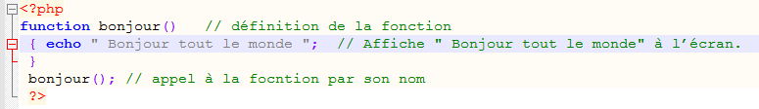

Dans ce cas le résultat retourné par la fonction est directement affiché sur écran
L’exécutable
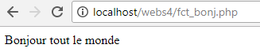

Remarque :
Les fonctions peuvent ou non renvoyer un résultat. on utilise l'instruction « return ».
return : permettant d’associer un résultat à la fonction.
La variable retournée peut être de type quelconque. Elle est transmise par copie.

Exercice d’application N°2 :( Reprendre l’exemple précédent en
utilisant l’instruction: return )
Fct_bonj2.php

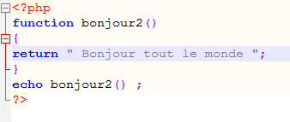
L’exécutable

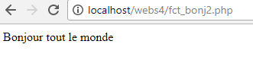
Le mode de fonctionnement est sensiblement différent, la fonction bonjour affiche
directement le mot " Bonjour tout le monde " à l’écran, alors que s’affiche le
résultat de bonjour2.

Important :
- Une fonction est une partie de code qui est isolée du programme appelant. Il faut retenir :
● toutes les variables de la fonction sont locales, inaccessibles au
programme appelant;
● toutes les variables du programme appelant sont inaccessibles
dans la fonction;
● le programme et la fonction ne communiquent que par les valeurs
transmises et la valeur reçue.

- Les variables globales et les variables locales :

- Portée d’une variable :
La portée d’une variable dépend du contexte. En effet il existe deux types de variables, nous avons :
- Variable locale : visible uniquement à l’intérieur d’un contexte d’utilisation
(fonction). Les variables locales n’existent que pendant l’exécution
de la fonction.

- Variable globale : visible dans tout le script. Elle est déclarée dans une script et hors
d’une fonction. Utilisation de l’instruction global() dans le contexte.

- Passage de paramètres :
- Le passage des paramètres par valeur :

Exercice d’application N°3 :
On considère un programme écrit en PHP qui affiche le produit de 2 nombres
entiers :

Script : fct_produit.php

Solution N°1 : Appel en passant les valeurs de $a et $b.
Afin de passer des paramètres à la fonction, il suffit de les insérer
à l’intérieur des parenthèses prévues à cet effet.
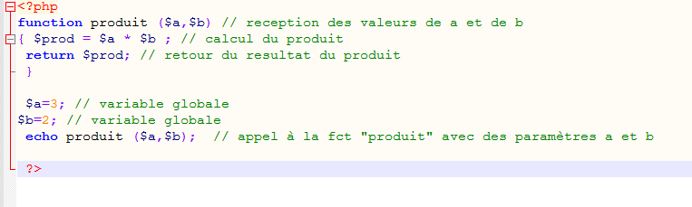

Solution N°2 :
- $a et $b : deviennent des variables locales, dans notre fonction,il
s’agit de 3 variables locales : $a, $b, $prod
- Le résultat retourné par la fonction « produit » est récupéré dans la variable « $p »
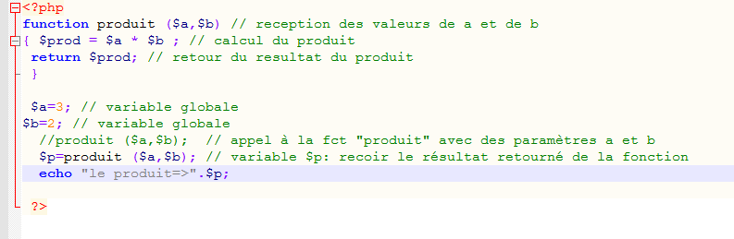
Solution N°3: Par défaut, les variables globales ne sont pas connues à l'intérieur du corps
d'une fonction. On peut cependant y accéder à l'aide du mot-clé global.
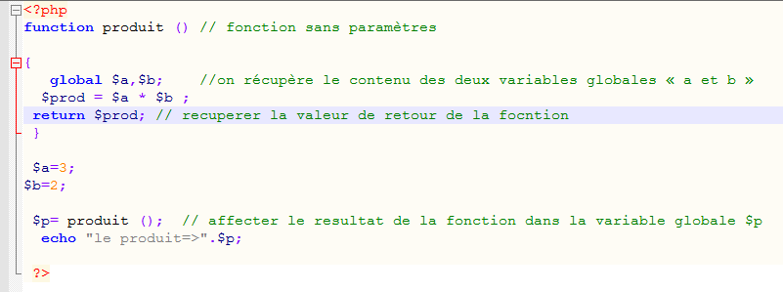
Syntaxe : global var_1, var_2,…,var_N // les variables sont séparées par une virgule

- Le passage des paramètres par référence :
Par défaut, les paramètres sont transmis par copie, c'est à dire que la fonction possède une copie locale de la variable envoyée. Avec la méthode du passage des paramètres par référence, on passe à la fonction l’adresse mémoire d’une variable existante. Cela se fait en précédant de & le nom du paramètre. Cela permet de modifier ce paramètre dans la fonction.

Exemple :

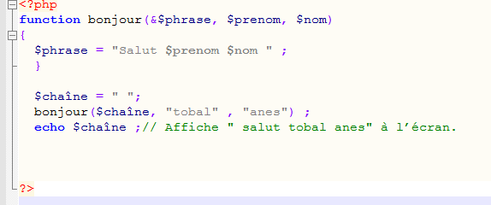

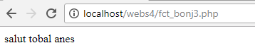

Important : Il existe d’autres fonctions qui permettent d’afficher des variables :
Exemples :
Fonction | Description
abs() | Valeur absolue
Acos() | Arc cosinus
Asin() | Arc sinus
Atan() | Arc tangente
Cos() | cosinus
Exp() | exponentielle
Fabs() | Valeur absolue d’un nombre réel
Fmod() | Modulo réel
Pow() | puissance
Sin() | sinus
Sqrt() | Racine carrée
Tan() | tangente
strlen | Longueur d’une chaîne de caractères
Str_replace | Recherche et remplacer une chaîne de caractères par une autre
shuffle | Mélanger aléatoirement les caractères d’une chaîne de caractères
strtolower | Ecrire en miniscule
strtouper | Ecrire en majuscule
Date() | Renvoie l’heure et la date  paramètre Déscription  H Heure  i Minute  d Jour  m Mois  Y Année

Exercices d’application :
Exercice N°1 : utilisation de la fonction pow() : // calculer la puissance d’un nombre
pow( x, n) : x : nombre, n : puissance
Exemple : $a=2, n=4, pow($a,4) = 2⁴
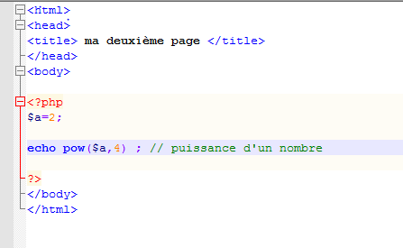

Exercice N°2 : utilisation de la fonction abs() : calculer la valeur absolue d’un nombre.
$a=-2, abs(-2)=2
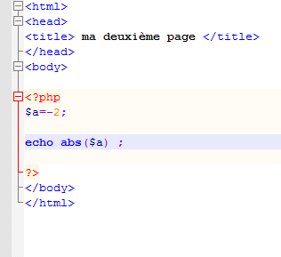

Exercice N°3 : calculer la racine carrée d’un nombre.

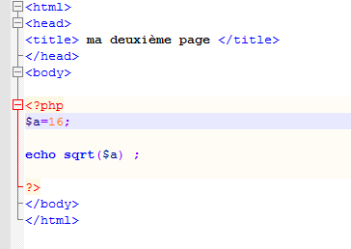

Exercice N°4 : le reste de la division (modulo ).
Exemple : reste de la division de 5/3=2
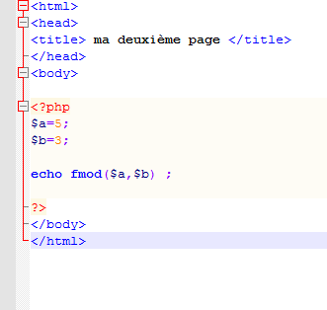

Exercice N°5 : retourner la longueur d’une chaine de caractères

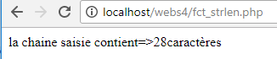
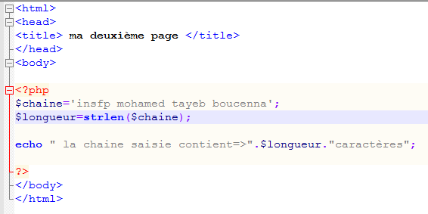

Exercice N°6 : rechercher et remplacer une chaine de caractères
Syntaxe :
str_replace (‘la chaine qu’on recherche pour la remplacer’, ‘chaine ou caractère
à mettre à la place ’, ‘la chaîne dans laquelle on doit faire la
recherche’ ou le nom de variable contenant la chaîne )

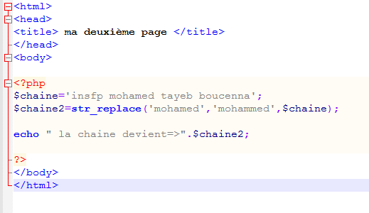
Remplacer mohamed par mohammed

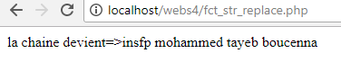

Exercice N°7: écrire en minuscules
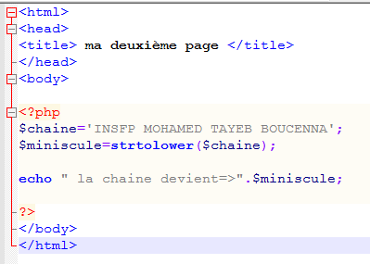

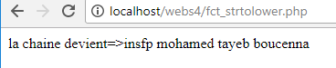
Exercice N°8: mélanger les lettres

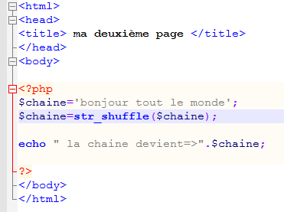

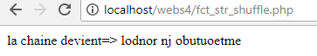

Exercice N°9: récupérer la date 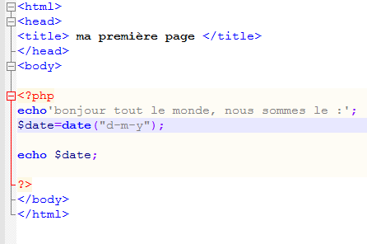
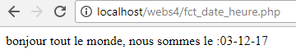
Y : en majuscule permet d’afficher l’année en 4 positions

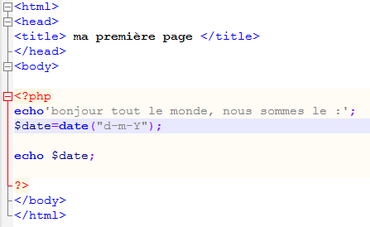
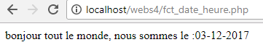
Ou bien :
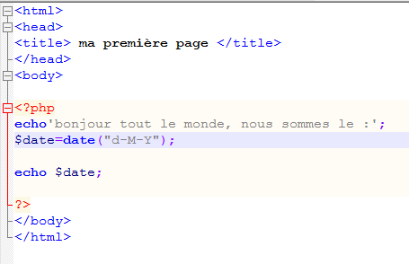
afficher le mois en lettres

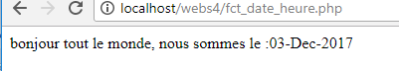

Ou bien :
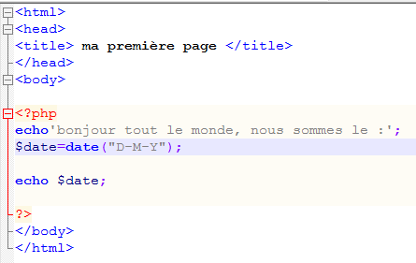
Afficher le jour et le mois en lettres
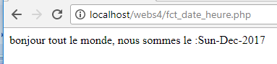

Ou bien : récupérer la date, heure et minute
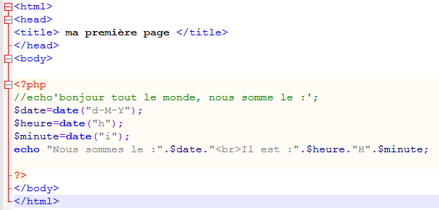
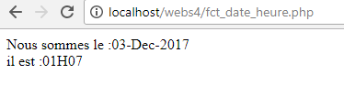
Attention : le paramètres « i » doit être ecrit en miniscule sinon vous obtenez se
résultat :

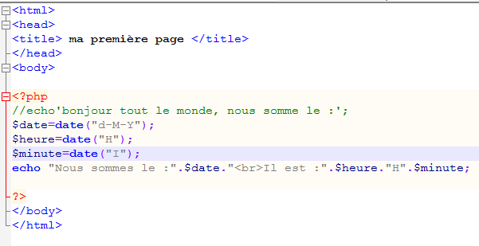
Heure en majuscule : 1h devient 13h

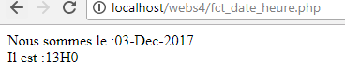

NB : Comme le serveur qui donne l’heure, et le serveur site zéro étant situé à paris, nous comprendrons le décalage horaire et pourquoi l’heure affichée n’est pas correcte.

Série d’exercices ( avec corrigé)

Exercice d’application N°1 : Ecrire la fonction en PHP qui permet de calculer la
surface et le périmètre d’un rectangle sachant que :
Données de sortie :
Surface = longueur* largeur
Périmètre= (long+larg)*2
Données d’entrée :
Long=2
Larg=3

Solution N°1 : En utilisant la fonction : global()
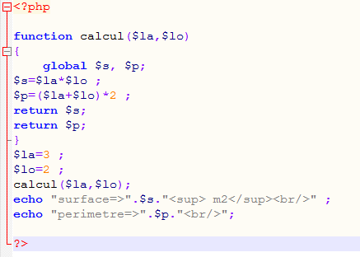

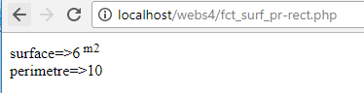

Solution N°2 : En utilisant deux fonctions

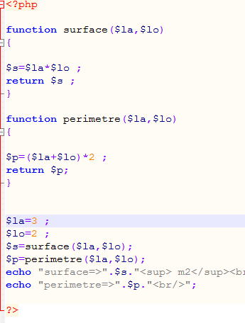

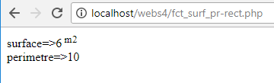

Exercice d’application N°2 :
Ecrire un script en PHP qui demande à l’utilisateur de :
Etape N°1 : créer un formulaire qui demande au visiteur la saisie des informations
suivantes : nom, prenom, mode de formation, specialite, matiere, note_c1, note_c2,
note_examen qui seront affichés sur la page « fct_affichage.php ». On va donc
distinguer deux codes source : celui de la page du formulaire
« formulaire.php » et celui de la page « fct_affichage.php ».
Solution :
« formulaire.php
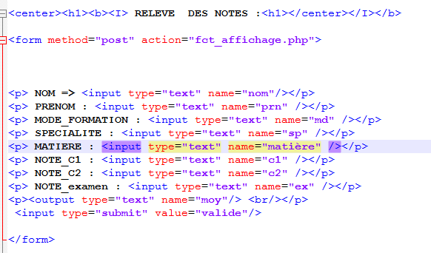
Etape N°2 : calculer la moyenne du stagiaire et afficher la mention ou la décision en
utilisant :
- Une fonction qui calcule la moyenne (données d’entreés : c1,c2,exam, données de sortie : moyenne)
- Une fonction qui affiche la mention( données d’entrées : moyenne, données de sortie : decision )
NB : L’appel de ces deux fonctions se fait à partir du script « fct_affichage »
Solution :
// corps du script : fct_affichage
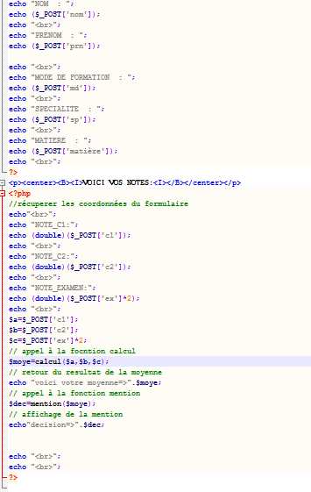

// corps de la fonction calcul()
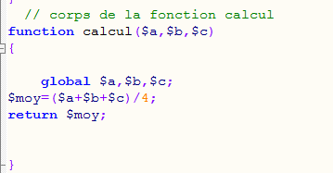

// corps de la fonction mention()
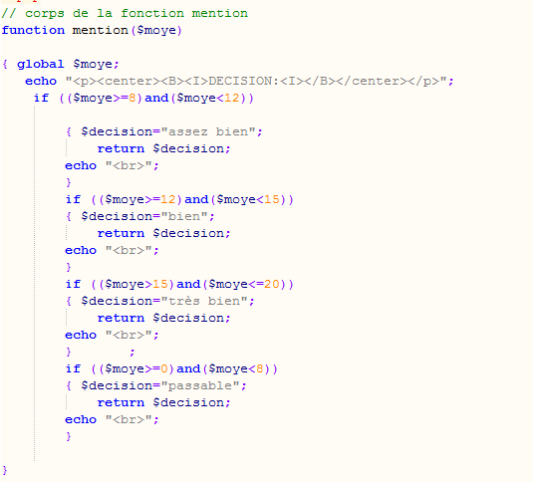

// le contenu du script avec les fonctions appelées
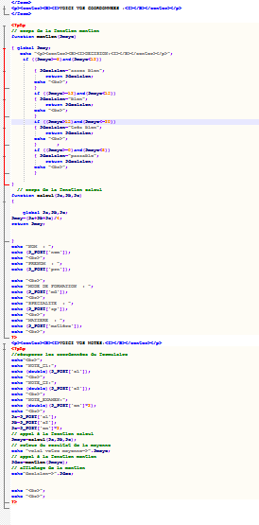

L’exécutable :

